Михалева. М.С. 4 класс. Музыка. 11.11.2021
Урок 7. Тема 1 ( 8ч). Музыка моего детства.
Тема. Мир музыкальных инструментов.
Цель урока: Ознакомление инструментами разных народов и современными инструментами.
Задание № 1. Прочитать теоретический материал.
Виды музыкальных инструментов.
Инструменты подразделяются на большие группы: струнные, клавишные, ударные, духовые. Какие из них появились раньше, какие позже, сейчас трудно сказать наверняка. Но уже древние люди, стрелявшие из лука, заметили, что натянутая тетива звучит, тростниковые трубочки, если в них подуть, издают свистящие звуки, а ритм удобно отбивать на любых поверхностях всеми подручными средствами. Эти предметы стали прародителями струнных, духовых и ударных инструментов, известных уже в Древней Греции. Так же давно появились язычковые, а вот клавишные были изобретены чуть позднее. Рассмотрим эти основные группы.
Духовые Струнные Клавишные
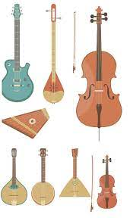
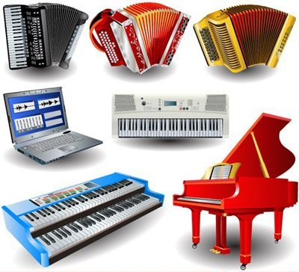
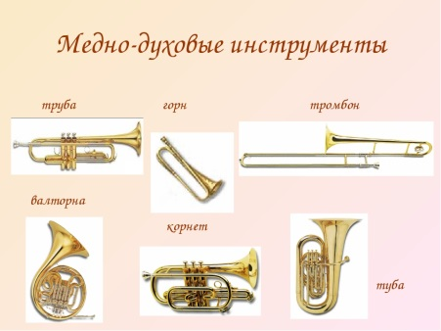

Ударные
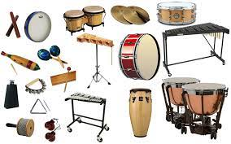

Задание на контроль: 1) Прослушать видео « Звучание музыкальных инструментов»
https://youtu.be/LPx_K0fb9W4
2) Нарисовать один на выбор музыкальный инструмент.
Задание, выполненное должно быть сфотографировано и отправлено на электронную почту mmihaleva121@qmail.com . Социальные сети ВК.

